FORTRYLLENDE ENKELT SMART-TV FRA LG

LG lancerer 2013-serien Cinema 3D Smart-TV med et fantastisk design og et Smart-TV-koncept, der åbner op for en ny verden for dem, der ønsker at udnytte samtlige funktioner uden at bruge tid på manualer. Fortryllende enkelt. Helt enkelt.

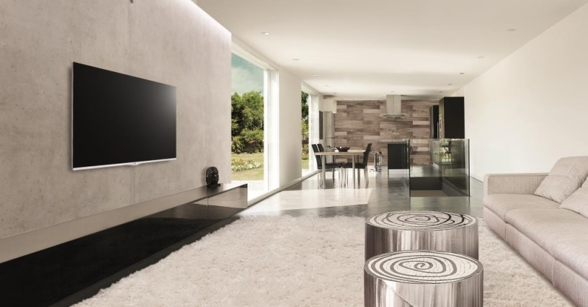
København, 4. april 2013 – Hele ideen bag Smart-TV er, at det skal være let at betjene sit tv, mens man ubesværet ligger i sofaen. Alligevel er der mange forbrugere, der opfatter Smart-TV som kompliceret. Derfor er mottoet ”fortryllende enkelt”. Det skal være nemt for brugeren at få det, han eller hun vil have fra sit Smart-TV, og det har været helt centralt for videreudviklingen af LG’s allerede prisbelønnede Smart-TV-koncept.

Smartere tv med Magic Remote
Med LG’s opdaterede version af den hyllede Magic Remote kan brugeren både pege, scrolle og klikke – præcis som med en computermus. Magic Remote leveres med alle de nye 2013-modeller med Cinema Screen-design og findes derudover som tilbehør til de andre Smart-TV-modeller fra LG. Du kan også kontrollere dit tv og søge efter programmer, applikationer og hjemmesider ved hjælp af tale eller bevægelse. Du kan selv vælge alt efter, hvad der passer dig bedst – peg og klik, aktiver kontrollen af tv’et med bevægelser eller stemmen. For dem der foretrækker at bruge deres smartphone eller tablet som fjernbetjening, findes der selvfølgelig også en app, der kan downloades til de mest anvendte mobile styresystemer.

Delt glæde er dobbelt glæde
Det er ganske let at koble sin smartphone sammen med tv’et og dele videoer eller billeder fra telefonen direkte på fjernsynet. Nyheden for 2013 er den nye WiFi-standard Miracast, som muliggør trådløs HDMI-kvalitets-streaming af multimedier direkte fra mobilen eller tablet-computeren til tv’et. Med Miracast spejles alt det, du ser på din mobilskærm, direkte op på fjernsynet, hvilket gør funktionen utroligt let at bruge. Samtlige modeller i Cinema Screen Design-serien har indbygget understøttelse af Miracast.

Ligegyldigt om man bruger din tablet eller smartphone som fjernbetjening, bliver billedet spejlet på tv-skærmen, hvilket betyder, at du kan tage tabletten med dig ud og lave en top te midt i programmet, uden du behøver at gå glip af noget. Med 2nd Display, som nu er standard i alle LG’s Smart-TV-modeller, kan tv’et trådløst sende billedet til enheder udstyret med enten iOS eller Android, så du kan se fjernsyn, lige meget hvor du befinder dig inden for hjemmets fire vægge.

For yderligere at forenkle sammenkoblingen mellem smartphone og tv medfølger et NFC-klistermærke (Near Field Communication) i LG’s 2013-modeller, som eksempelvis kan sættes fast under sofabordet. Holder man telefonen op mod dette klistermærke, indstilles telefonen automatisk, samtidigt med at fjernbetjeningen startes.

En sjovere tv-oplevelse
I vores mobile tidsalder bliver kravene til at kunne se, hvad man vil, når man vil, større og større. Brugen af on-demand-tjenester vokser med lysets hast og det samme gør antallet af forskellige udbydere. Det er primært film og sport, som forbrugerne er vilde efter. LG vil fortsætte med at fylde sine Smart-TV med endnu mere underholdning. De mest populære tjenester såsom Netflix, Viaplay, SF Anytime og YouTube er let tilgængelige fra start af i de nye fjernsyn fra LG, men det er nemt selv at gå ind og tilpasse opsætningen efter sin egen smag og tilføje sine egne personlige favoritter. Det handler om at gøre tv-oplevelsen sjovere og lettere.

Kvalitet og design
Kvalitet og design er i centrum for 2013-udgaverne af Cinema Screen Design-TV. Serien er blevet videreudviklet og har fået endnu tyndere kanter. Topmodellen har en kun 2,9 millimeter tynd kant, og de øvrige modeller er mellem 8,8 og 10,5 millimeter tynde. Derudover lanceres den nye fod, Magic Swivel Stand, som giver det indtryk, at tv’et svæver i luften uden synlige beslag. Selv drejefunktionen er blevet forbedret og er nu integreret i standeren i stedet for mellem skærmen og rammen, som den var tidligere.

Pris og tilgængelighed
LG’s nye Cinema 3D Smart-TV-modeller vil være tilgængelige i løbet af april 2013. De følgende modeller og størrelser kommer til det danske marked til følgende vejledende udsalgspriser, inklusiv moms:

- LG LA960W
  - 55 tommer: 31 999 kr, 47 tum: 24 999 kr
- LG LA860W
  - 70 tommer: 64 999 kr, 60 tommer: 31 999 kr, 55 tommer: 25 999 kr, 47 tommer: 18 999 kr, 42 tommer: 14 999 kr
- LG LA790W
  - 55 tommer: 21 999 kr, 47 tommer: 16 999 kr
- LG LA740V
  - 60 tommer: 28 999 kr, 55 tommer: 19 999 kr, 47 tommer: 14 999 kr, 42 tommer: 12 999 kr
- LG LA692V
  - 55 tommer: 17 999 kr, 47 tommer: 13 999 kr, 42 tommer: 11 999 kr
- LG LA691V
  - 55 tommer: 16 999 kr, 47 tommer: 12 999 kr, 42 tommer: 10 999 kr
- LG LA690V
  - 55 tommer: 16 999 kr, 47 tommer: 12 999 kr, 42 tommer: 10 999 kr
- LG LA667V
  - 55 tommer: 15 999 kr, 50 tommer: 13 999 kr, 47 tommer: 11 999 kr, 42 tommer: 10 999 kr, 32 tommer: 7 499 kr
- LG LA660V
  - 55 tommer: 15 999 kr, 50 tommer: 13 999 kr, 47 tommer: 11 999 kr, 42 tommer: 9 999 kr, 32 tommer: 7 499 kr

Billeder i høj opløsning
Besøg LG’s billedarkiv for at finde billeder i høj opløsning. Bare skriv modelnavnet i søgefeltet til venstre.

Tekniske specifikationer
For tekniske specifikationer og mere detaljeret information om de respektive modeller, besøg www.lg.com/dk/tv (søg på modelnavnet).

* Gælder ikke for krypteret indhold.

# # #

Om LG Electronics
LG Electronics, Inc. (KSE: 066570.KS) er en af verdens største og mest innovative leverandører af forbrugerelektronik, hårde hvidevarer og mobil kommunikation. I kraft af virksomhedens 117 selskaber over hele verden, opnåede LG en global omsætning på 49 mia. USD i 2011. LG Electronics består af fire forretningsenheder – Home Entertainment, Mobile Communications, Home Appliance og Air Conditioning & Energy Solutions – og er en af verdens største producenter af fladskærme, mobiltelefoner, luftvarmepumper, vaskemaskiner og køleskabe.
LG Electronics har eksisteret i Norden siden oktober 1999. Den nordiske omsætning i 2011 beløb sig til 2,7 mia. SEK. For mere information, besøg www.lg.com.

Om LG Electronics Home Entertainment
LG Home Entertainment Company (HE) er en ledende global producent af tv-apparater, monitorer, kommercielle skærme, audio- og videoprodukter, computere og sikkerhedssystemer. LG stræber altid efter at drive teknologien fremad med fokus på at udvikle produkter med smarte funktioner i stilrene designs, som imødegår forbrugernes behov. LG’s forbrugerprodukter inkluderer CINEMA 3D Smart TV, OLED, IPS-skærme og hjemmebiografsystemer, Blu-ray-afspillere og eksterne lagringsenheder. LG’s kommercielle B2B-produkter inkluderer digital signage, videokonferencesystemer og IP-sikkerhedskameraer.

For yderligere information, kontakt venligst:

Susanne Persson
PR Manager
LG Electronics Nordic AB
Box 83, 164 94 Kista
Mobil: +46 (0)70 969 46 06
E-mail: susanne.persson@lge.com
Erik Åhsgren
Product Specialist HE
LG Electronics Nordic AB
Box 83, 164 94 Kista
Mobil: +46 (0)72 162 91 10
E-mail: erik.ahsgren@lge.com

